Installation

Windows 10 Pro sur machine virtuelle

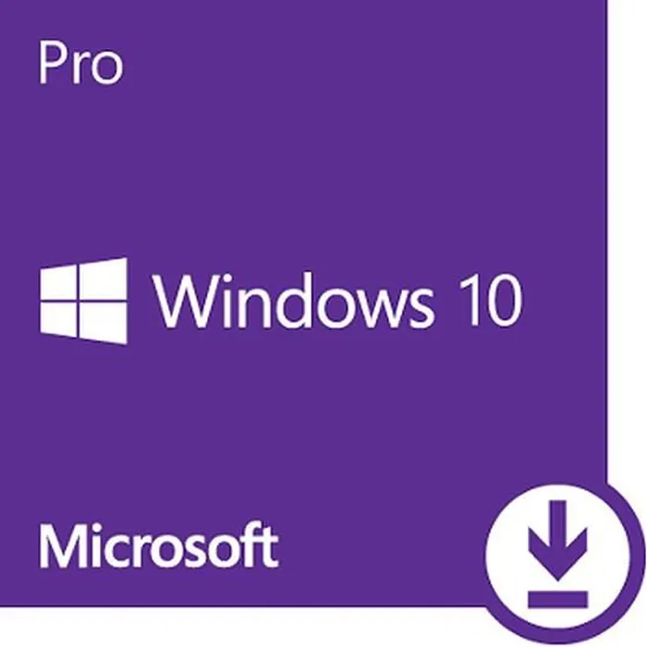

Introduction :

Nous installons Windows 10 Pro sur une machine virtuelle mais une certaine configuration est requise.
Voici cette configuration :

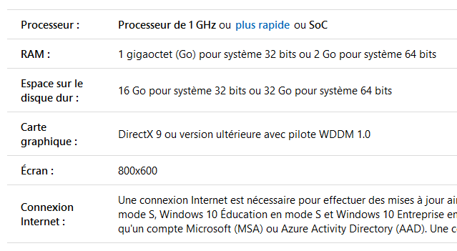
Pour se faire nous allons installer une image OS dans la machine virtuelle.
Voici les étapes à suivre :
Ouvrir le gestionnaire Hyper V
Appuyer sur nouveau « ordinateur virtuel »
Donner un nom à votre machine

Mettre 2048 Mo au démarrage
Mettre en taille 32 Go pour un système de 64 bits.

- Sélectionnez « utiliser un disque durvirtuel ».
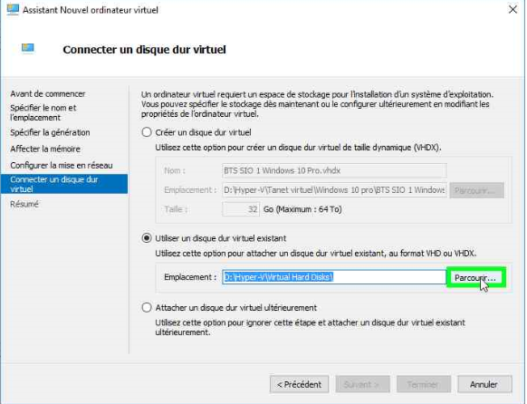
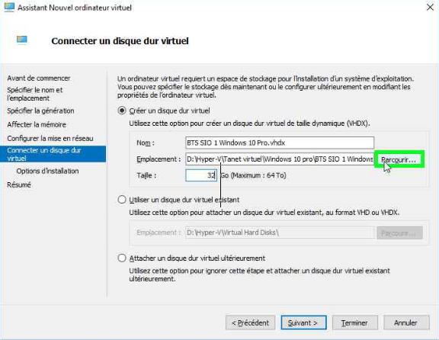

- Sélectionnez fichier image et joindre fichier téléchargé précédemment.
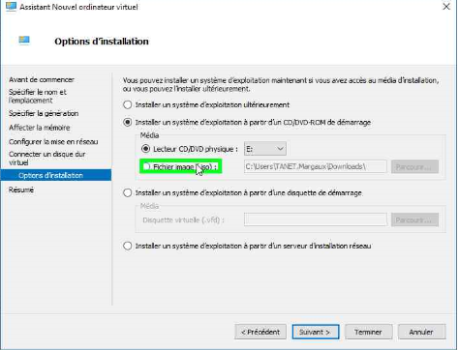

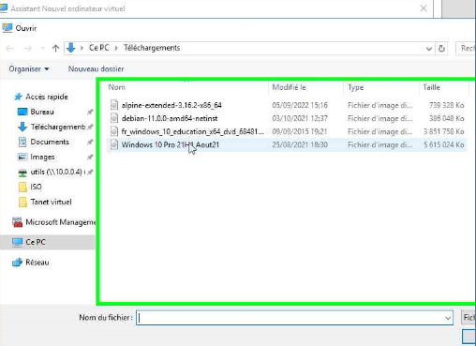

- Lancez le démarrage Windows pro en faisant clic droit démarrage et recliquez dessus, suivrel’installation.

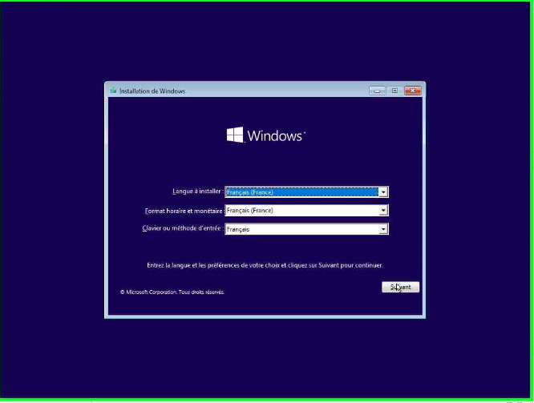
Laissez les paramètres de base.

- Sélectionnez l’installation Windows 10 Professionnel.

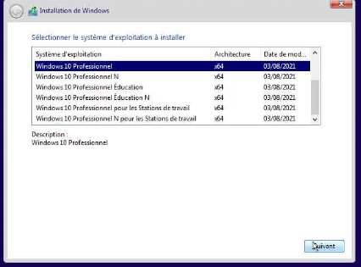

- Sélectionnez l’option « personnalisé »

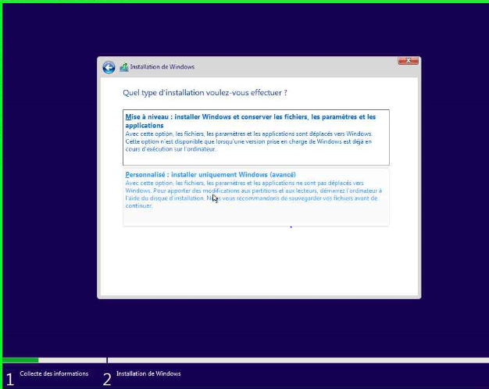

- Sélectionnez France, même action pour la disposition du clavier.

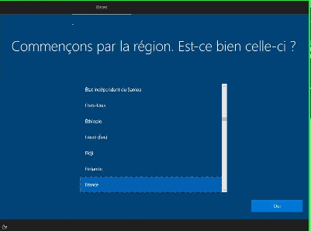

- Sélectionnez « personnelle » et « hors connexion », un temps de chargement se fait.

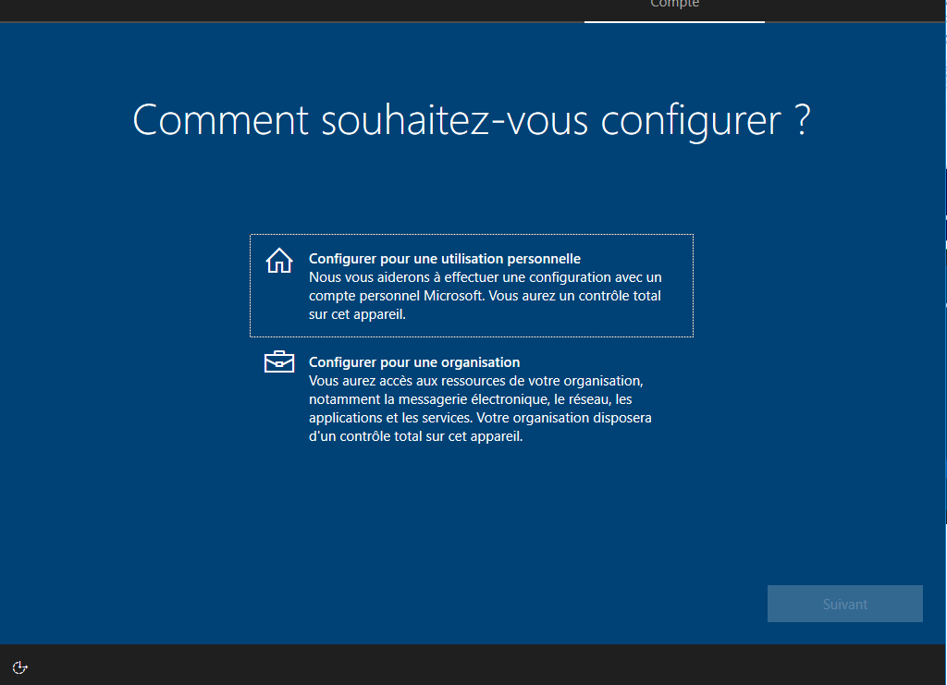

Conclusion :
Nous avons installé Windows 10 sur une machine virtuelle. Ne pas oublier de mettre un mot de passe.

Installation de Windows Server 2022

Introduction : Après l’installation de Windows Serveur, nous allons faire les misesàjour, modifier le nom de l’ordinateur et désactiver les pare-feu.
(Nous pouvons aussi installer les rôles dans l’outil gestion.)

Voici commentse présentel’interfacedeWindowsserver.

Se rendre dans le gestionnaire de serveur.

- Cliquez sur nom d’utilisateur, « modifier » et changez le nom de l’ordinateur :

- Cliquez dans « télécharger les mises à jour à l’aide de microsoft update », allez dans options avancées :

- Cocher« recevoir les mises à jour d’autres produits microsoft lors de la mise a jour dewindows » :

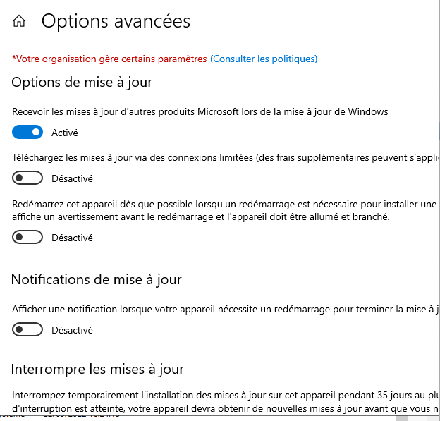

- Aller dans « pare-feu et protection du réseau » qui permettront les communications par réseaux : Désactiver les 3 pare-feu (domaine, privé et public)

Ajout d’un disque dur et RAID 1

Introduction : nous allons ajouter un disque dur et un Raid 1 :un raid est un ensemble de techniques de virtualisation du stockage qui permet de répartir des données sur plusieurs disques durs pour améliorer les performances ou encore pour la sécurité des données.

- Se rendredans le gestionnaire hyper V, clic droit sur la VM Windows Server, paramètre

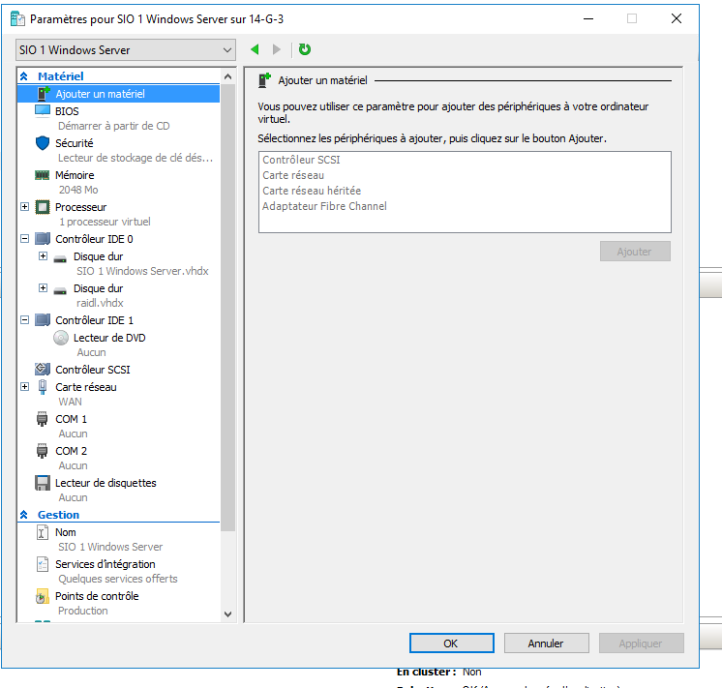

- « Contrôleur IDE », et cliquer sur « ajouter » et suivre les instructions :
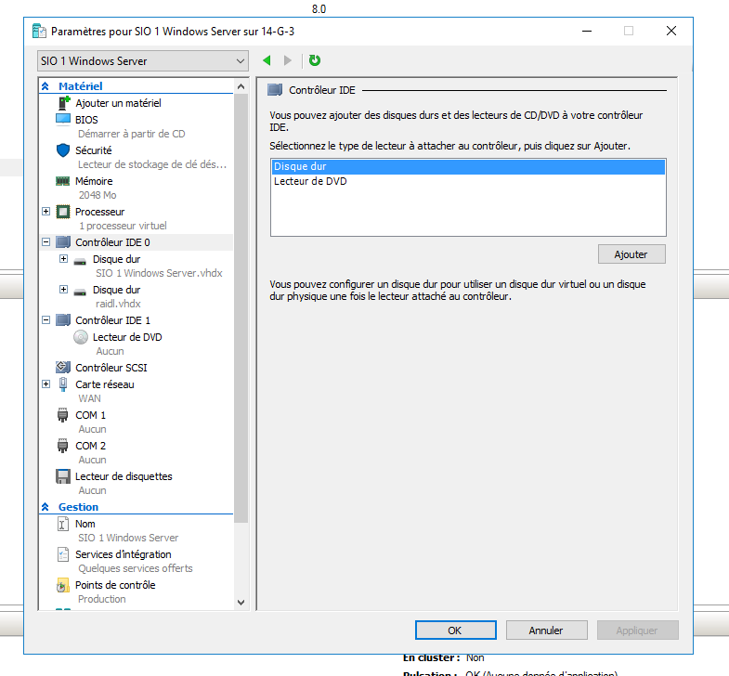
- Lancez la VM Windows Server, une fois sur l’écran d’accueil, clic droit sur le menudémarrer et « gestion des disques ».

- Laissez les paramètres déjà définis et cliquez sur « ok » :
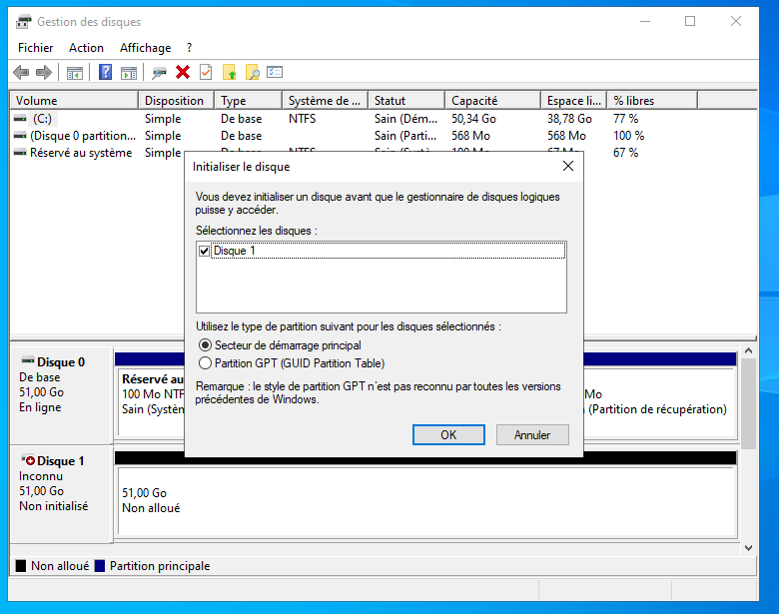

- Aller dans cette casefaireclic droit et « ajouter un disque miroir »
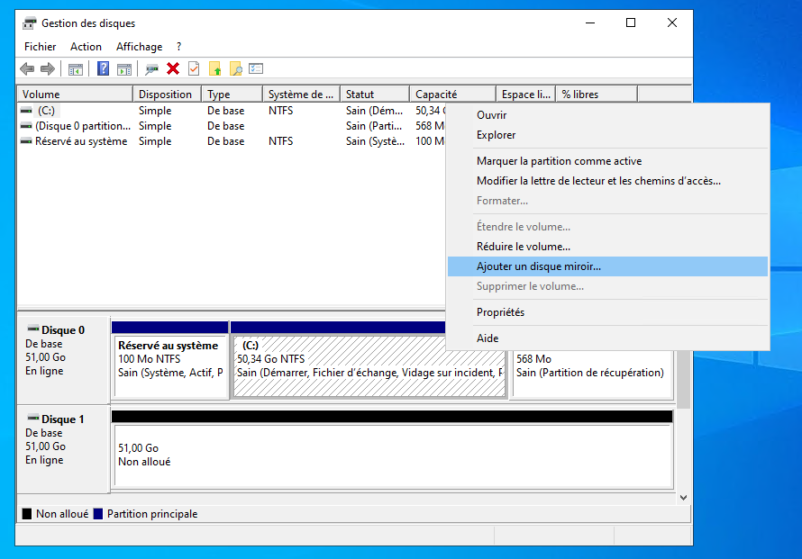

- Une fois cette étape faite, sélectionnez disque 1 et appuyez sur « ajouterun disque miroir ».
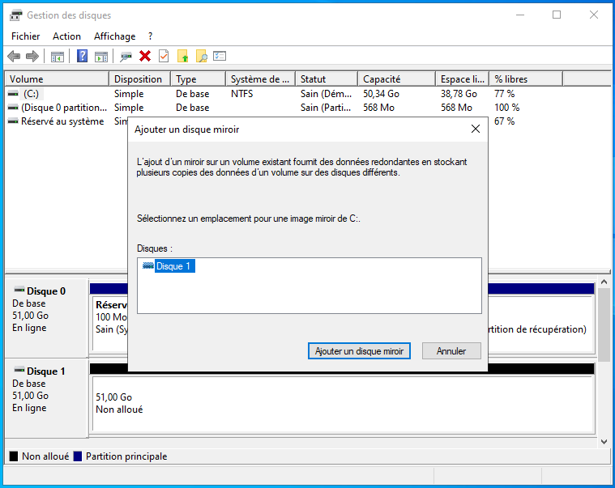

- Et voici ce que cela donne après l’étape précédente faite :

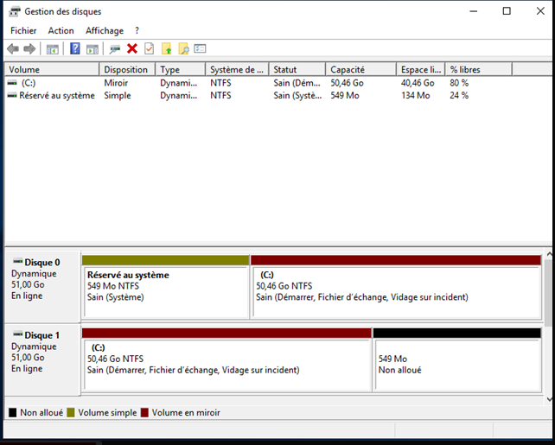

Conclusion : Lors de la dernière étape nous pouvons voir que le disque dur a bien été créer ainsi que le raid.

